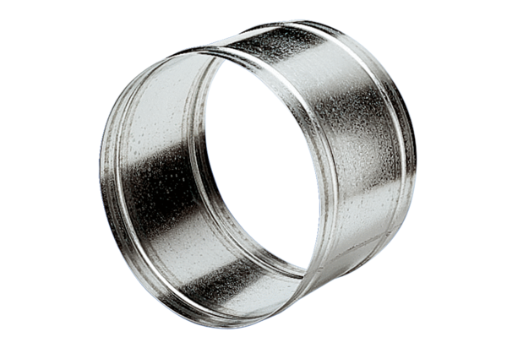Удлинительная втулка VH 25Комплект поставки: 1 штукАссортимент: C
Номер артикула: 0055.0031Изготовитель: MAICO

